202311132KK6

如图所示的A、B、C三条纸带，是某同学练习使用打点计时器时得到的纸带(纸带的左端连接小车)，电源频率为50 Hz。

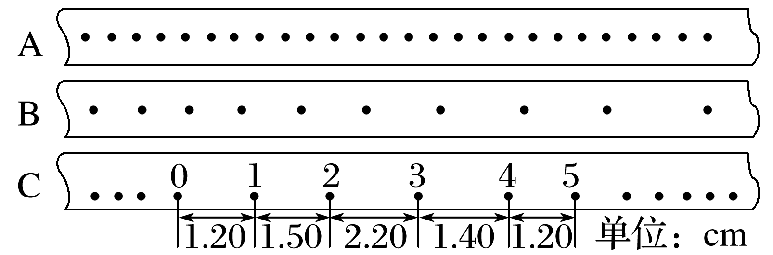

(1)从点迹的分布情况可以断定：纸带________是匀速通过打点计时器的，纸带________是越来越快的，纸带________是开始越来越快，后来又越来越慢的。(均填“A”“B”或“C”)

(2)图中纸带C是舍去前面比较密的点，从0点开始，每5个连续点取1个计数点，标以1,2,3,4,5，那么相邻两个计数点之间的时间间隔为______ s。各计数点之间的距离如图所示，则小车通过“1”计数点的速度大小*v*1＝______ m/s，通过“3”计数点的速度大小*v*3＝________ m/s。